Statistik der Kinder- und Jugendarbeit (Angebotsformen 1 bis 5)

Dezember 2021

Technische Erläuterungen

Technische Erläuterungen zur Statistik der AF 1 bis 5 – 31.12.2021
Inhaltsverzeichnis

1. Änderungen und Erläuterungen 3
2. Vorlagen 3
3. Datenauswertung 5
4. Fragen und Hinweise 8

Abbildungsverzeichnis

Abbildung 1: Anzeige eines unplausiblen Wertes, hier die doppelte Eintragung eines Schwerpunktes 4
Abbildung 2: Anzeige berechneter Felder und farbliche Hervorhebungen 4
Abbildung 3: Hinweis auf eine mögliche Korrektur der eingegebenen Daten 5
Abbildung 4: Auswahlfeld und farbliche Hervorhebung 5
Abbildung 5: Kopieren eines Tabellenblattes 6
Abbildung 6: Tabellenblatt in die Auswertung kopieren 6
Abbildung 7: Beispiel für 4 eingefügte statistische Erfassungen 7
Abbildung 8: Auswertungen und Datendarstellung 7
Abbildung 9: Datenblatt des Jugendförderplans (AF1) 8

Änderungen und Erläuterungen
Mit der Neufassung des Gesetzes zur Ausführung des Kinder- und Jugendhilfegesetzes (AG KJHG) zum Jugendhilfe- und Jugendfördergesetz wurden zum 01.01.2020 Landes- und Bezirksjugendförderpläne zur Unterstützung der Fachplanungen eingeführt. In diesem Zusammenhang wurden neben der Erarbeitung einer einheitlichen Vorlage für die Bezirksjugendförderpläne die Sachberichte zu den Angebotsformen der Jugendarbeit nach § 11 SGB VIII überarbeitet. Darüber hinaus wurden die bisher im Land Berlin erhobenen Statistiken zu den Standorten der Jugendarbeit (JFE-Statistik) und die Besucherstatistik - in Arbeitsgruppen bezirklicher Vertreterinnen und Vertreter der Jugendarbeit sowie der für Jugend und Familie zuständigen Senatsverwaltung Änderungen überarbeitet.

Damit stehen für die Angebotsformen 1 bis 5 überarbeitete Erhebungsvorlagen für die Einrichtungen und Träger zur Verfügung, in denen insbesondere Angaben:
- zum Standort oder Durchführungsort, zu Angeboten, zur Einrichtung- und zum Träger
- über Besucher und Besucherinnen / Teilnehmende (Anzahl, Altersgruppen, Geschlecht, Wohnort) und
- zur Kinder- und Jugendhilfestatistik
zusammenfassend erhoben werden können. Es wird weiterhin nur die öffentliche und aus öffentlichen Mitteln geförderte Kinder- und Jugendarbeit nach § 11 SGB VIII statistisch erfasst.

Die Vorlagen zur statistischen Erfassung in allen 5 Angebotsformen wurden gemeinsam in der UAG Statistik entwickelt. Die Vorlagen zur Zusammenfassung aller Einzelmeldungen in einer Datei für jede Angebotsform kann für bezirkliche Auswertungen genutzt werden. Die Angaben der Angebotsform 1 (standortgebundene Kinder- und Jugendarbeit) ist der SenBJF für ein Berichtsjahr bis zum 28.02. des Folgejahres zur Verfügung zu stellen und bildet die Grundlage zur Datenweitergabe an Dritte (bspw. für die Kernindikatoren im Monitoring Soziale Stadt oder zur Veröffentlichung im Geoportal FISBroker der SenSW).

Vorlagen
Zur Erfassung der Daten werden im Folgenden Vorlagen zur Verfügung gestellt:
- Statistik_AF1_Version_2021-12-31_Final.xlsx (Standortgebunden),
- Statistik_AF2_Version_2021-12-31_Final.xlsx (mobile Jugendarbeit),
- Statistik_AF3_Version_2021-12-31_Final_KORR.xlsx (Reisen und Int. Begegnung),
- Statistik_AF4_Version_2021-12-31_Final_KORR.xlsx (Beteiligung junger Menschen) und
- Statistik_AF5_Version_2021-12-31_Final.xlsx (curriculare Angebote).
Die weitere Bearbeitung der statistischen Erhebungen im Bereich der Jugendförderung des Jugendamtes erfolgt mit dem Microsoft-Officeprodukt Excel. Daher ist die Nutzung der MS-Excel-Vorlagen eine wesentliche Voraussetzung.

In den Vorlagen der AF3 und AF4 sind Korrekturen vorgenommen worden ggü. den finalen Fassungen aus 12/2021. Dabei handelt sich in der AF3 und die ergänzende Angabe eines Trägers für Reisen mit jungen Menschen aus unterschiedlichen Bezirken sowie in der AF4 um die Aufhebung eines Bezugs zwischen dem Statistikblatt und den ergänzenden Angaben zu einem Angebot. Die ursprüngliche automatische Datenübernahme kann beim Kopieren/Verschieben in die Zusammenfassungsdatei zu Fehlern führen. Daher war eine Anpassung notwendig.

Die Vorlagen sind den Trägern, Einrichtungen oder Verantwortlichen eines Angebotes im Rahmen der Erstellung von Sachberichten zur Verfügung zu stellen. In der statistischen Erfassung wurden weitestgehend Angaben aus den Sachberichten zugrunde gelegt, die weiterhin Relevanz für die Erstellung eines bezirklichen Jugendförderplanes besitzen. Zudem wurde in jeder Angebotsform geprüft, ob die statistischen Daten des Angebotes für die Kinder- und Jugendhilfestatistik übermittelt werden müssen und somit Ergänzungen in der Erhebung notwendig wurden.

Einrichtungen in der AF1, die am 31.12. eines Jahres kein Angebot vorgehalten (bspw. vorübergehende Schließung durch Baumaßnahmen) übermitteln die Erfassung und setzen unter kein Kreuz. Die statistischen Daten sind ansonsten von allen Einrichtungen zu erfassen, da diese auch Grundlage der weiteren Verwendung in den Jugendförderplänen sind. Die Stichtagserhebung der AF1 zum 31.12. eines Jahres hingegen stellt die Grundlage zur Weitergabe an die SenSW (PRISMA, FISBroker ua) dar.

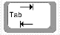
Die in MS-Excel 2016 erstellten Vorlagen sollte als Standard genutzt werden. Die Datei ist mit einem Kennwortschutz versehen, um versehentliche Änderungen an der Vorlage zu vermeiden. Um in die einzelnen Eingabefelder zu gelangen, sollte die Tabulator-Taste verwendet werden.

Soweit möglich wurden die Felder mit einer Plausibilität versehen um weitere Korrekturen in der Zusammenfassung der statistischen Erhebung zu minimieren.

Abbildung 1: Anzeige eines unplausiblen Wertes, hier die doppelte Eintragung eines Schwerpunktes
Nach der Auswahl des Bezirks, in dem die Einrichtung ihren Standort hat, werden in der Auswahl eines „Lebensweltlich Orientierten Raumes (LOR)“ nur die im Bezirk vorhandenen Bezirksregionen angeboten. Die Vorlagen in der Version „2021-12-31“ beinhalten die zum 31.12.2021 gültigen Raumzuordnungen. Für Angebotsformen, in denen ein LOR-Bezug nicht notwendig ist, wurde auf eine Angaben dazu verzichtet.

Ausgewählte Felder beinhalten Formeln, die sich aufgrund von Eingaben (bspw. Anzahl der Fachkräfte in VZÄ und pädagogische Plätze) berechnen und somit ohne Dateneingaben weitere Informationen bereitstellen.

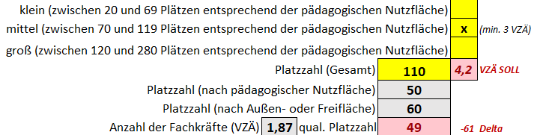
Abbildung 2: Anzeige berechneter Felder und farbliche Hervorhebungen
Die berechneten Felder sind nicht änderbar. Daneben werden auch Hinweise ausgegeben, wenn Daten ggf. geprüft werden sollten (bspw. Gesamtanzahl der Stammbesucher und Stammbesucherinnen ist geringer als die Anzahl der Stammbesucher und Stammbesucherinnen nach Wohnort). Diese Werte sollten überprüft werden.

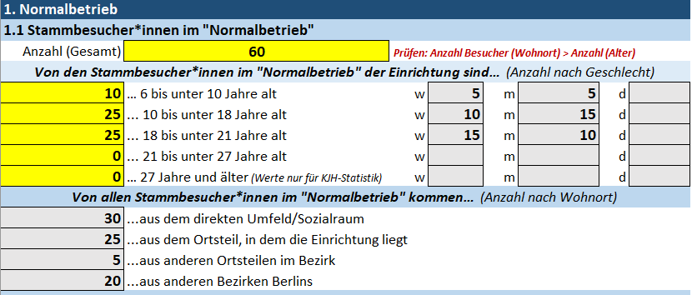
Abbildung 3: Hinweis auf eine mögliche Korrektur der eingegebenen Daten
In der Vorlage werden Auswahlfelder angeboten, in der ein Wert ausgewählt werden muss. Wurden keine Werte gewählt, ist das Auswahlfeld farblich hervorgehoben. Eine Auswahl muss vorgenommen werden.
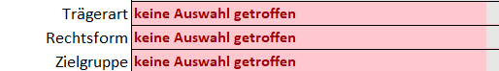
Abbildung 4: Auswahlfeld und farbliche Hervorhebung
Die Angaben zur Kinder- und Jugendhilfestatistik sind anzugeben, da diese Werte auch für weitere Auswertungen im Land Berlin benötigt werden.

Das hier beschriebene Vorgehen kann in den einzelnen Vorlagen geringfügig abweichen, die Grundsystematik wurde jedoch weitestgehend beibehalten.

In der AF3 (Reisen) und AF4 (Beteiligung) sind Ergänzungsblätter für Zusatzdaten angelegt.

Datenauswertung
Die statistische Erfassung wird elektronisch dem Bereich der Jugendförderung im Jugendamt übermittelt. Für die Zusammenfassung der Meldungen wird eine MS-Excel-Datei „AFX_Zusammenfassung_2021-12-31.xlsx“ “ für jede Angebotsform zur Verfügung gestellt.

Eine Datei enthält folgende Tabellenblätter:
- Auswertungen: geschütztes Arbeitsblatt, in dem die Daten der statistischen Erfassung aus den Rückmeldungen der Einrichtungen dargestellt werden,
- Angebotssituation AF: Daten aus dem Tabellenblatt „Auswertungen“ werden hier verwendet und können bei Bedarf in den Jugendförderplan zur jeweiligen Angebotsform übernommen werden,
- Bedarf AF: die Berechnungen des einwohnerbezogenen Bedarfsmodells in der jeweiligen Angebotsform liegen mit Datenstand 31.12.2020 vor und
- 1, 2 usw: Muster einer eingefügten Statistik, diese Blätter bitte löschen.

Die Rückmeldungen der statistischen Erfassung aller Einrichtungen werden durch Kopieren in die Datei „Zusammenfassungsdatei“ eingefügt. Die eingefügten Blätter erhalten eine durchgehende Nummerierung als Tabellenblattname auf der Reiterkarte. Die Nummerierung wird für die automatisierte Auswertung benötigt. Zusatzblätter einer Statistik werden ebenso, mit einer Nummer umbenannt, eingefügt und in der Auswertung mit einem „Z“ ausgewiesen.

Durch Rechtsklick auf die Reiterkarte (Namen des Tabellenblattes) auf dem Blatt „Statistik“ der gelieferten Datenerfassung eines Angebotes kann das Blatt in die Auswertungsdatei kopiert werden.

Abbildung 5: Kopieren eines Tabellenblattes
Anschließend wird das Blatt in die ausgewählte Arbeitsmappe kopiert. Das Feld „Kopie erstellen“ muss aktiviert werden.

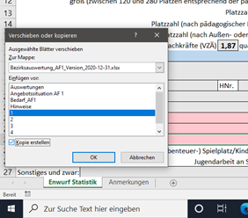
Abbildung 6: Tabellenblatt in die Auswertung kopieren

Die Position, an der das Tabellenblatt „Statistik“ in die übernommen werden soll, kann frei ausgewählt werden. Empfohlen wird, das Blatt an das Ende der Tabellenblätter zu übernehmen.

Nach dem Kopieren einer statistischen Erfassung, d.h. eines Tabellenblattes „Statistik“ wird auf der Reiterkarte des Tabellenblattes der Name „Statistik“ durch eine fortlaufende Nummer ersetzt (Rechtsklick auf den Reiter und Umbenennen).

Abbildung 7: Beispiel für 4 eingefügte statistische Erfassungen
Die Daten der statistischen Erfassungen werden im Tabellenblatt „Auswertungen“ automatische übernommen. Durch die Auswahl des Bezirks auf dem Blatt „Auswertungen“ werden die Angaben zur LOR geprüft und ggf. Fehler angezeigt, insofern dies für die jeweilige Angebotsform relevant ist. Über den Link „zum Datenblatt“ kann bei Korrekturbedarf zum jeweiligen Tabellenblatt gesprungen werden.
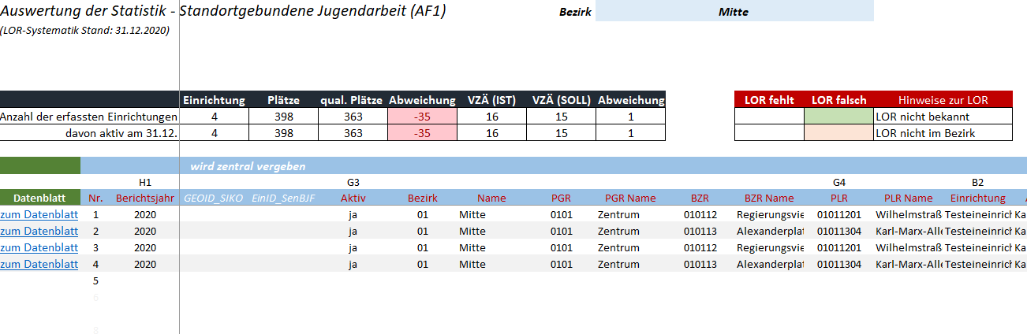
Abbildung 8: Auswertungen und Datendarstellung

Das Tabellenblatt „Auswertungen“ enthält somit alle übermittelten Werte einer Statistik.
Für das Datenblatt des Jugendförderplanes (Angebotssituation AF) werden zudem die Bedarfswerte des Modells je Bezirksregion ausgegeben (Datenstand 31.12.2020).
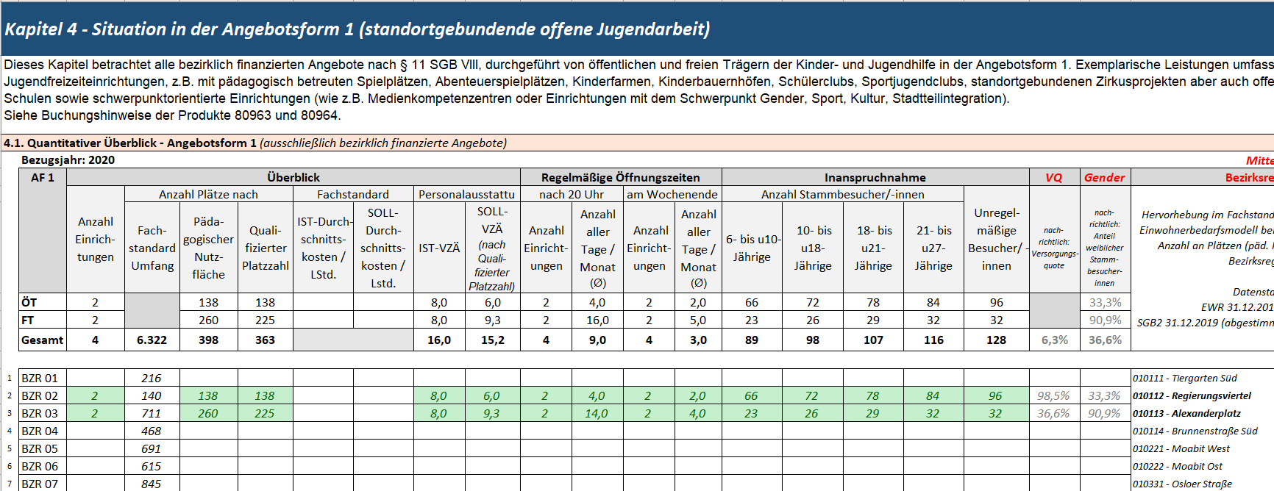
Abbildung 9: Datenblatt des Jugendförderplans (AF1)
Aufgrund des Datenstandes 31.12.2020 sind die Auswertung für den Jugendförderplan auf diesen Stichtag begrenzt.
Nach Vorliegen der jeweils aktuellen Einwohnerdaten zum Stichtag 31.12. eines Jahres und den SGB 2-Daten zum August mit Daten des Vorjahres wird die SenBJF eine aktualisierte Vorlage für die nächste Erhebung der Daten zur Verfügung stellen.

Fragen und Hinweise
Sollten sich in der Anwendung der Vorlagen technische Fragen ergeben, können diese an

Steffen.Seilert@senbjf.berlin.de oder
Julia.Prausa@senbjf.berlin.de .

gesendet werden.

